RAPPORT DE BE

1. Non, pas besoin de certification électrique. Il faut neanmoins faire gaffe aux potentielles explosions de composants électroniques à la mise sous tension.

2. Moteur DC à balais, V_nom= 24V / I_max=10A /P_nom=100W

3. On va vouloir asservir le courant pour asservir le couple. En effet dans le cas des MCC le couple est donné par le produit T = K.I avce K la cste de couple.

4. La consigne d'entrée est donnée par un potentiomètre/ une manette qui agit une tension entre 0 et 3.3V.

5. On doit mesurer le courant dans le moteur (en ampères). Ce courant est converti en tension pour pouvoir être géré par le µC.

6.Le système physique est commandé par une PWM +/- .

7. Le µC prend en compte des tensions. Le capteur de consigne est le potentiomètre d'entrée et le capteur de sortie (grandeur physique à asservir)

est le capteur de courant.

8.(voir feuilles)

9.(fait)

10.

**Point hacheur :**

*On entre avec V=24V (tension batterie). Le hacheur 4Q est un convertisseur de puissance. Il adapte la quantité d'énergie, et le courant qui sera régulé par le µC.*

*Le hacheur est basé sur la saturation d'un transistor à très haute fréquence. L'inertie moteur lui permet de ne pas voir le rapport cyclique.*

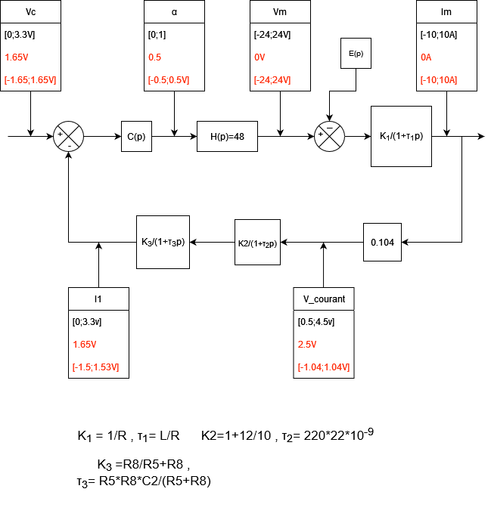

ÉTUDE DE LA STABILITÉ :